Паспорт инвестиционной площадки

Адрес площадки |  | 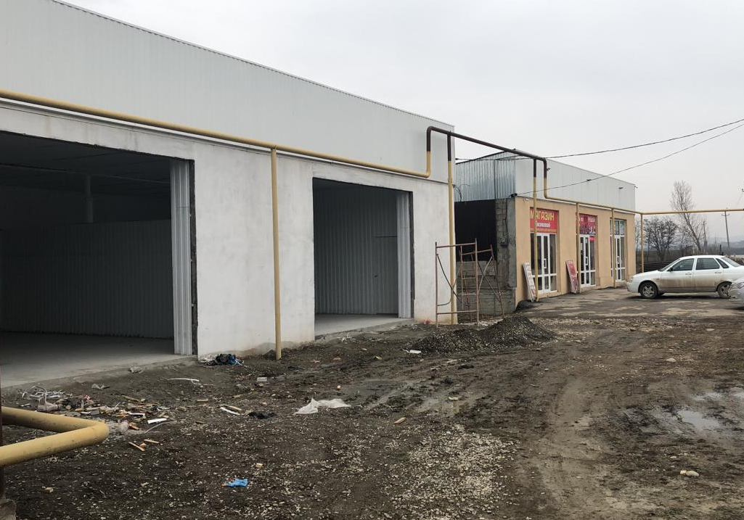  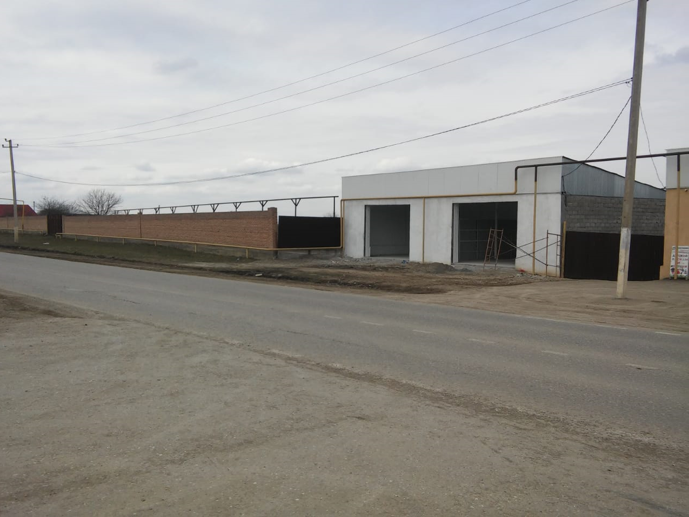
Наименование субъекта РФ | Чеченская Республика
Наименование района | Курчалоевский муниципальный район
Наименование города/сельского поселения | Майртупское сельское поселение
Наименование улицы, № | А.Х. Кадырова, 12/1
Контактные данные
Ф.И.О. Руководителя | -
Телефон: | +7(928)738-67-16
E-mail: | -
Основные сведения
Собственник | Жебирханов Азеин Лом-Алиевич
Вид деятельности | Торговля, услуги и обслуживание
Площадь земельного участка | 1500 кв.м.±
Категория земель, разрешённый вид использования | Земли населенных пунктов
Кадастровый номер | 20:06:0401003:149
Наличие зданий и сооружений, площадь кв.м. (в т.ч. склады, цехи, гаражи, ангары, навесы и т.д.) | Помещение (130 кв.м.)
Инженерная инфраструктура*
Электроэнергия | 5 м.
Газ | 5 м.
Вода | 200 м.
Канализация | -
Телефон | -
Интернет | 250 м.
Транспортная доступность
Удаленность от автомагистралей | 10 м.
Удаленность от железнодорожных путей, ближайшая станция | 25 км.
Удаленность от аэропорта | 55 км.
Дополнительные сведения
______________________________________________________
* в случае отсутствия подключенных объектов инженерной инфраструктуры, необходимо указать расстояние от инженерных сетей.

